**fase 1, configuración de la red de linux server**

poner una ip estatica

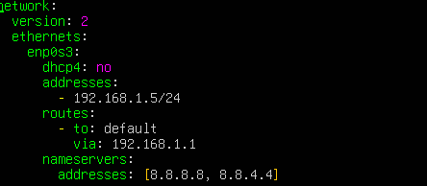

comprobacion desde otro equipo

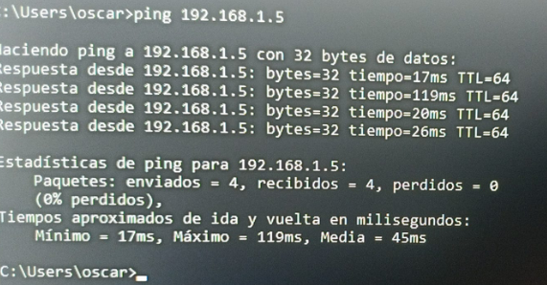

**fase 2, implementación de un servidor dhcp y dns**

configurar un servidor DHCP, primero se instal y luego se configura

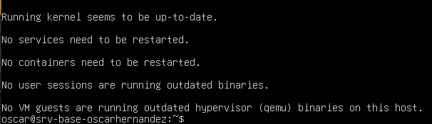

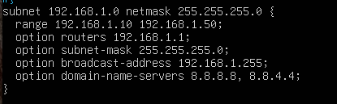

comprobamos el estado

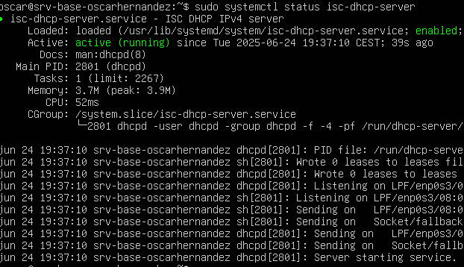

instalar un servicio de DNS, después de instar configuramos el archivo para que pueda resolver las consultas de los clientes

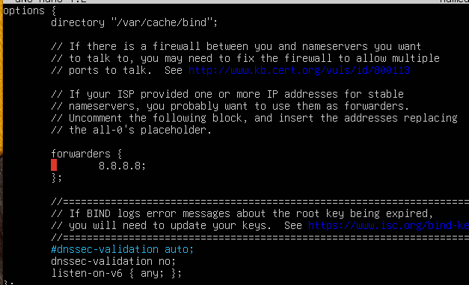

configuramos el archivo para zonas de búsqueda directa e inversas

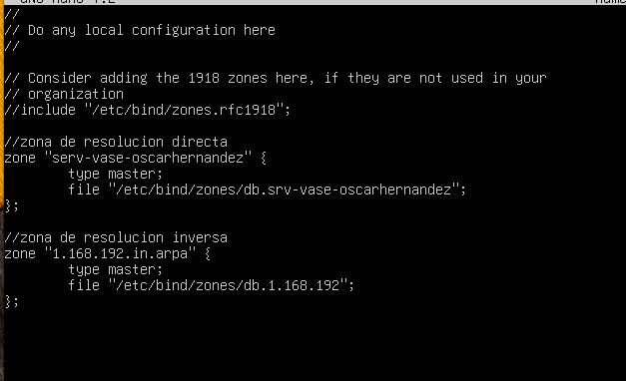

y creamos las zonas

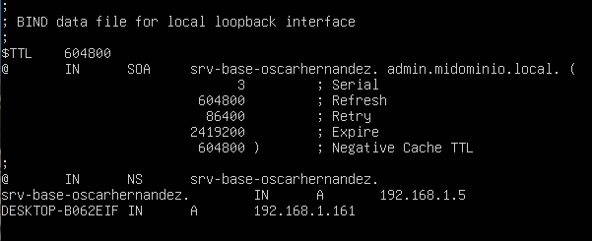

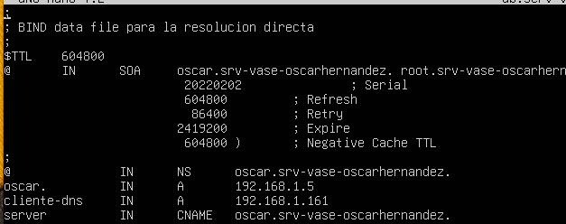

he tenido varios problemas por culpa del nombre del host del equipo donde he realizado la prueba, así que en las zonas he tenido que hacer desde el principio y he cambiado el nombre del dominio a midominio.local. después la prueba ha salido bien con el comando nslookup DESKTOP-B062EIF.midominio.local

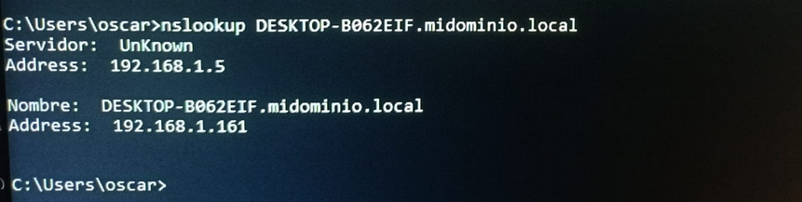

**fase 4, configuracion de firewall y seguridad**

instalar ufw

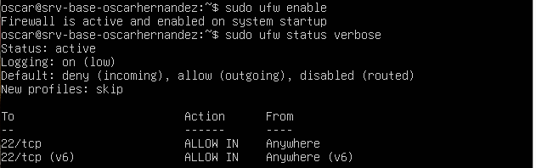

permitir trafico saliente



denegar el trafico entrate por defecto



permitir dn desde laip autorizada



permitir ssh desde la mis ip



implementar reglas de seguridad para evitar ataques de red

bloquea todo el trafico entrante y permite solo que explicitamente autorice



bloquear intentos de conexión no deseados

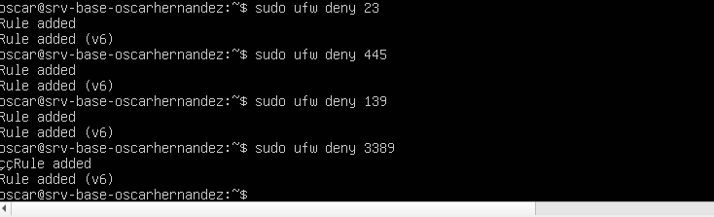

limitar intentos para evitar ataque de tipo fuerza bruta

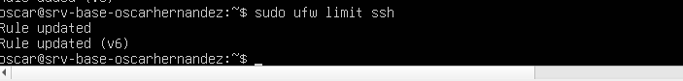

bloquear una ip maliciosa

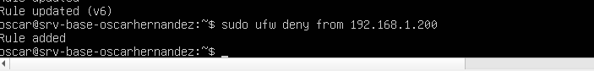

permitir solo una subred especifica

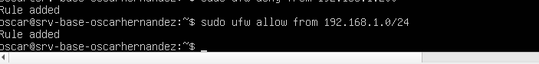

ver reglas activas

